Ақтөбе қаласы
Үш тілде оқытатын №21 орта мектеп-гимназиясы
Махамбаев Жамбыл Торегалиевич
Дене шынықтыру пәні мұғалімі
Сабақ: | Дене шынықтыру
Күні : | Мұғалімнің аты – жөні :
Сынып :6 сынып | Қатысқандар: Қатыспағандар:
Сабақтың тақырыбы | Ойын техникасының дағдысын дамыту
Оқу мақсаты | 6.1.1.1 Аз ауқымды арнайы спорттық қозғалыс әрекеттерінің дәлдігін бақылауды және икемділікті дамытуға арналған қимыл-қозғалысты дағдыларын қолдану
Сабақтың мақсаты | Оқушыларды волейбол ойынындағы қозғалыс әрекетін қалыптастыру және икемділікті дамыту дағдыларын үйрету
Бөлім №2 | Командалық спорттық ойындар
Осы сабақ арқылы жүзеге асатын оқу мақсаттары | Барлық оқушылар орындай алады :
 | Волейбол алаңында өз орындарына тұруды
 | Оқушылардың көпшілігі орындай алады :
 | Алаңда ретімен алмасуды
 | Кейбір оқушылар орындай алады :
 | Допты жоғарыдан қабылдайды
Тілдік мақсат | Пәнге қатысты сөздік қор мен терминдер:аут,алаң,сетка
 | Талқылауға арналған сұрақтар :
 | Допты жоғарыдан қабылдауды меңгерту
 | Не себепті .... деп ойлайсыз?
 | Өйткені оқушылар допты жоғарыдан қабылдау кезінде көп қателіктер жіберіп жатады
 | Ишара :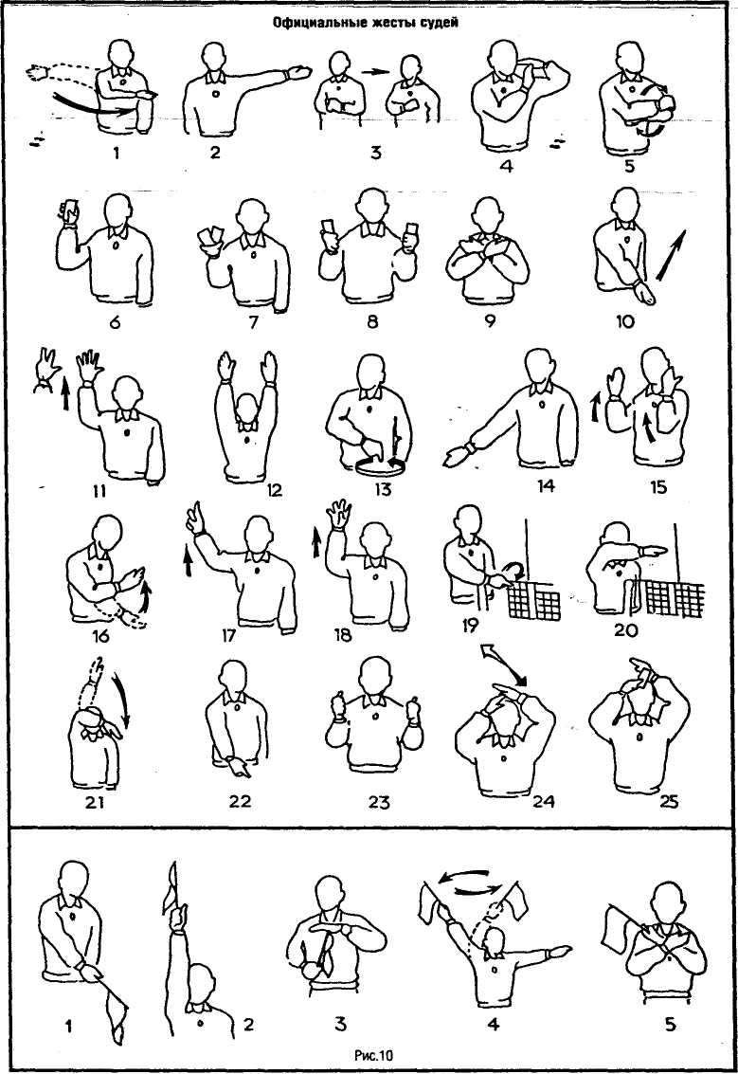
Алдыңғы оқу: | Гимнастика арқылы денсаулықты нығайту
Жоспар | Қысқа мерзімді жоспар

Жоспарланған уақыт | Жоспарланған жаттығу түрлері | Ресурстар
Басы | Сапқа тұрғызу, сәлемдесу,  саптық жаттығулар;  -оңға бұрылулар  -солға бұрылулар  -кері айнал!  -секіріспен солға!  Жүру жаттығулары:  -қол жоғарыда аяқтың ұшымен жүру  -қол белде аяқтың қырымен жүру  -қол белде өкшемен жүру  -қолды алдыға созып,жартылай отырып жүру  Жүгіру спорттық жүріс, жеңіл жүгіріс,тез жүгіріс  Дем алу,дем шығарып жүру  Жүгіру жаттығулар  -қол жанда,тізені алдыға көтеріп жүгіру  -қол артқа,өкшені артқа сермеп жүгіру  -қолды иықтан алдыға айналдыру,тізені алма-кезек көтеріп жүгіру  -қол белде,аяқты созып алма-кезек жугіру  Дем алу,дем шығарып жүру  Секіру жаттығулары  1. Адымдап секіру  2. Артқа керіле секіру  3. Торға секіру  5. Орындықтан секіру  Дем алу,дем шығарып жүру  Жалпы дамыту жаттығулары:  -Б.қ.а.а.и.к. қол белде басты оңға,солға айналдыру  - Б.қ.а.а.и.к. қол иықта,иықты алдыға артқа айналдыру  - Б.қ.а.а.и.к. қолды алдыға созып,білезіктен,шыңтақтан айналдыру  - Б.қ.а.а.и.к. қол белде,белді оңға солға айналдыру  - Б.қ.а.а.и.к. қол тізеде,тізені ішке,сыртқа айналдыру  - Б.қ.а.а.и.к қолдың басын құлыптап,аяқтың басын тіреп,білезіктен,тобықтан айналдыру  -дем алу ,дем шығарып жүру | Оқу бағдарламасы, мұғалімге арналған нұсқаулық.
Ортасы | Тақырыбы: Ойын техникасының дағдысын дамыту  Мақсаты: Оқушыларды волейбол ойынындағы қозғалыс әрекетін қалыптастыру және икемділікті дамыту дағдыларын үйрету  Оқушылардың қабілеттілігін анықтау мақсатында 3 топқа бөліп,жұп болып ауыспалы әдіс түрінде орындайды.  1 топ тапсырма.  1.1.Допты жоғарыдан саусақпен беруді орындайды  1.2.Допты төменнен қабылдауды орындайды  (қызыл,сары,жасыл тусті кароточка беру арқылы бағаланады)  2 топ тапсырма.  2.1.Еденге отырып, допты еденде саусақпен жүргізуді орындайды  2.2. Тіземен тұрып,допты төменнен беріп,қағып алуды орындайды  (қызыл,сары,жасыл тусті кароточка беру арқылы бағаланады)  3 топ тапсырма.  3.1.Допты төменнен және жоғарыдан қабылдап серігіне беру орындайды  3.2.Шабуыл әдісін үйрену-допты еденге оң,сол қолмен соғып беру  (қызыл,сары,жасыл тусті кароточка беру арқылы бағаланады)  (қорытындылау)  Қысқартылған ережемен ойын  (қызыл,сары,жасыл тусті кароточка беру арқылы бағаланады) | 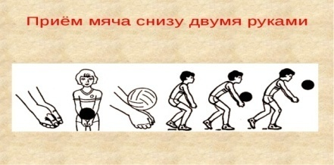  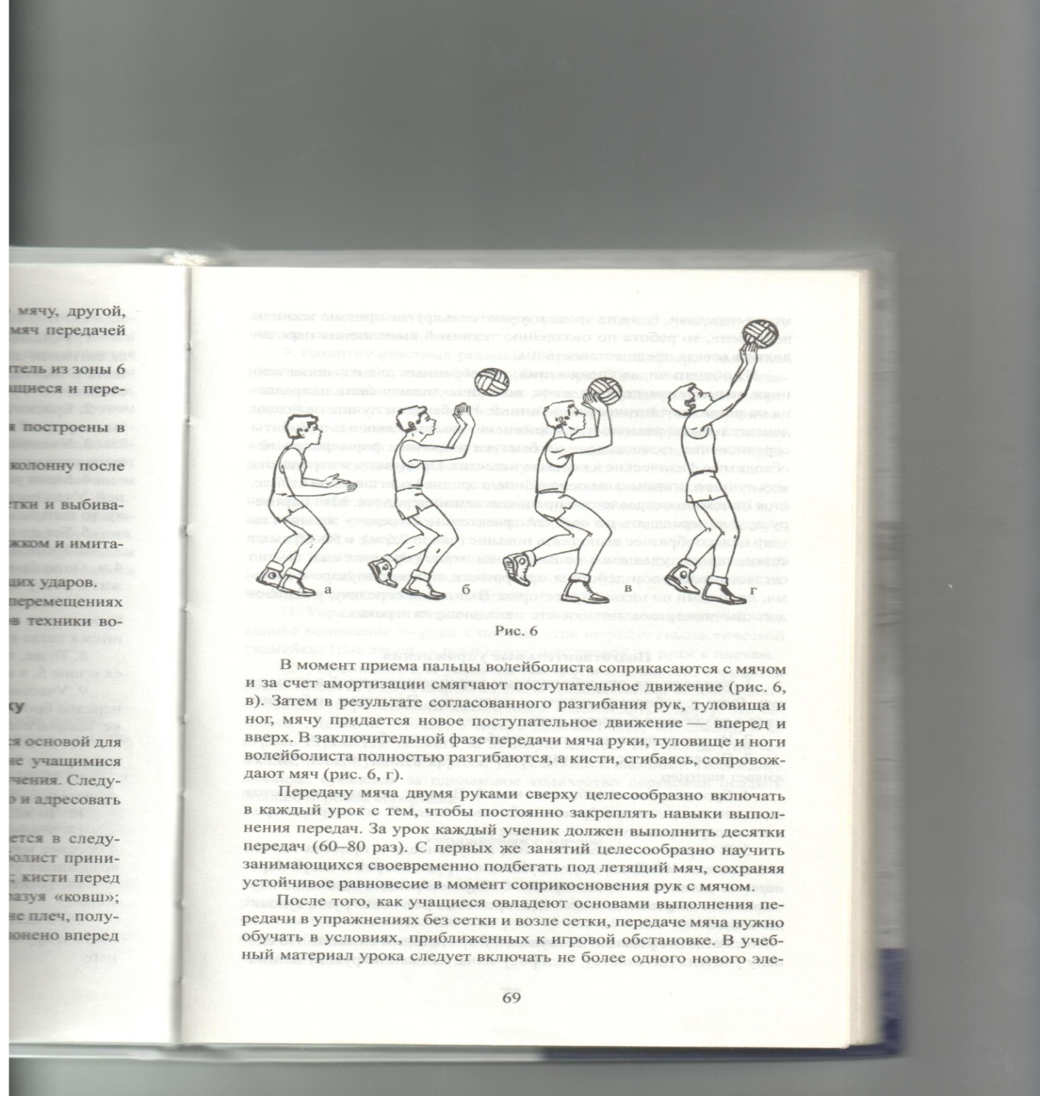  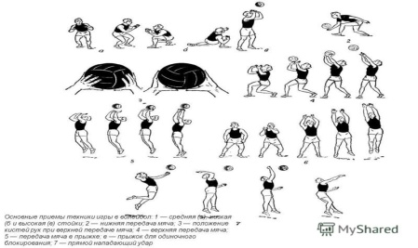
Соңы | Қалыпқа түсіру жаттығулары-оқушылар көзін жұмып іштей 60 сек санап шығады. сұрақ – жауап, сабаққа жақсы қатысқан оқушыларды атап өту, Үйге тапсырма:Ертеңгілік жаттығулар (Басты,иықты,қолды айналдыру,) бағалау
Қосымша ақпарат | Ғаламтордан
Саралауға-оқушыға мейлінше қолдау көрсетуді қалай жоспарлайсыз?  Қабілетті оқушыға тапсырмасын қалай түрлендіресіз?  Оқушылардың қабілеттілігіне байланысты А,В,С тобына деңгейлік тапсырмалар беремін  А тобы  Саралау тапсырмасы:  Допты саусақпен жоғарыдан беруді және қабылдау әдісін дамытамын  (қызыл,сары,жасыл тусті кароточка беру арқылы бағаланады)  В тобы  Саралау тапсырмасы:  Допты төменнен қабылдау әдісін дамытамын  (қызыл,сары,жасыл тусті кароточка беру арқылы бағаланады)  С тобы  Саралау тапсырма:  Допты жоғарыға лақтырып төменнен қабылдап алу әдісін дамытамын  (қызыл,сары,жасыл тусті кароточка беру арқылы бағаланады)  Қосымша:Дарынды оқушыға  тапсырма:  Белгіленген нысанаға допты оңға, солға жоғарыдан саусақпен жүргізу әдісін дамытамын   бағалаймын  Қабілеті төмен оқушыға тапсырма:Допты лақтырып, қағып алу әдісін дамытамын   бағалаймын | Бағалау – оқушы білімін тексеруді қалай жоспарлайсыз?  Қалыптастырушы бағалау критерийлері:  ӨТЕ ЖАҚСЫ  (ҚЫЗЫЛ ТҮСТІ КАРТОЧКА)  Допты жоғарыдан саусақпен беруді орындайды .Допты төменнен қабылдауды орындайды.Допты еденге саусақпен жүргізуді орындайды.Тіземен тұрып допты төменнен беруді орындайды.Допты төменнен және жоғарыдан қабылдап серігіне беруді орындайды,Оң,сол қолмен допты соғып беруді орындайды  ЖАҚСЫ  (САРЫ ТҮСТІ КАРТОЧКА)  Допты жоғарыдан саусақпен беруді орындайды. Допты төменнен қабылдауды орындайды.Допты еденге саусақпен жүргізуді орындайды.Тіземен тұрып допты төменнен беруді орындайды.Допты төменнен және жоғарыдан қабылдап серігіне беруді орындай алмайды.Оң, сол қолмен допты соғып беруді орындайды  ОРТАША  (ЖАСЫЛ ТҮСТІ КАРТОЧКА)  Допты жоғарыдан саусақпен беруді орындай алмайды .Допты төменнен қабылдауды орындай алмайды.Допты еденге саусақпен жүргізуді орындайды.Тіземен тұрып допты төменнен беруді орындай алмайды.Допты төменнен және жоғарыдан қабылдап серігіне беруді орындай алмайды. Оң,сол сол қолмен допты соғып беруді орындай алмайды | Пәнаралық байланыс – физика,геометрия  Денсаулық және қауіпсіздік-оқушының ойлау жүйесін дамыту, көздің көру қабілетін жақсарту, ептілікке баулу.  АКТ – мен байланыс-  Құндылықтармен байланыс-волейбол ойындарын насихаттау, төзімділкке тәрбиелеу (тәрбие элементі).
Рефлексия  Сабақтың мақсаты мен оқу міндеттері орындалды ма ? Бүгін оқушылар не үйренді?  Сабақ қалай өтті, қандай деңгейде өтті. Жоспарланған саралау жақсы іске асты ма ? (тапсырмалар сәйкес болды ма ?) Уақытты қалай пайдаландым? Жоспарыма қандай өзгеріс енгіздім және неге? | Өз сабағыңызды талдау үшін осы бос орынды пайдаланыңыз. Сол жақта берілген сұрақтарға жауап беріңіз?
1.Тапсырма орындалды,мақсат-міндеттеріме жеттім.
2.Волейбол ойынында допты жоғарыдан беру,төменнен қабылдау әдістерін дамыттым
3.Орташа деңгейде іске асты,жаңа сабақ ретінде,топтық деңгейде өтті.
4.Жоспарланған тапсырмалар сәйкес болды,бәрі орындалды
5.Уақытты барынша тиімді пайдаландым
Қорытынды бағалау
Ең жақсы өткен екі нәрсе (оқыту мен оқуға қатысты )
1:Топтық жұмыс
2:Дарынды оқушымен жеке жұмыс
Қандай екі нәрсе немесе тапсырма сабақтың одан да жақсы өтуіне ықпалын тигізер еді (оқыту мен оқуға қатысты) ?
1:Карточка пайдалану арқылы
2:Қысқартылған ережемен ойынды ойнату арқылы
Осы сабақтың барысында барлық сынып немесе жекелеген оқушылар жөнінде келесі сабағыма қажет болуы мүмкін қандай ақпарат білдім ?
1: оқушыларды қабілеттеріне қарай саралап,тапсырма бердім;
2:тапсырманы жеке жеке орындату;

